Histoire de Pâques

Les aventures du petit lapin
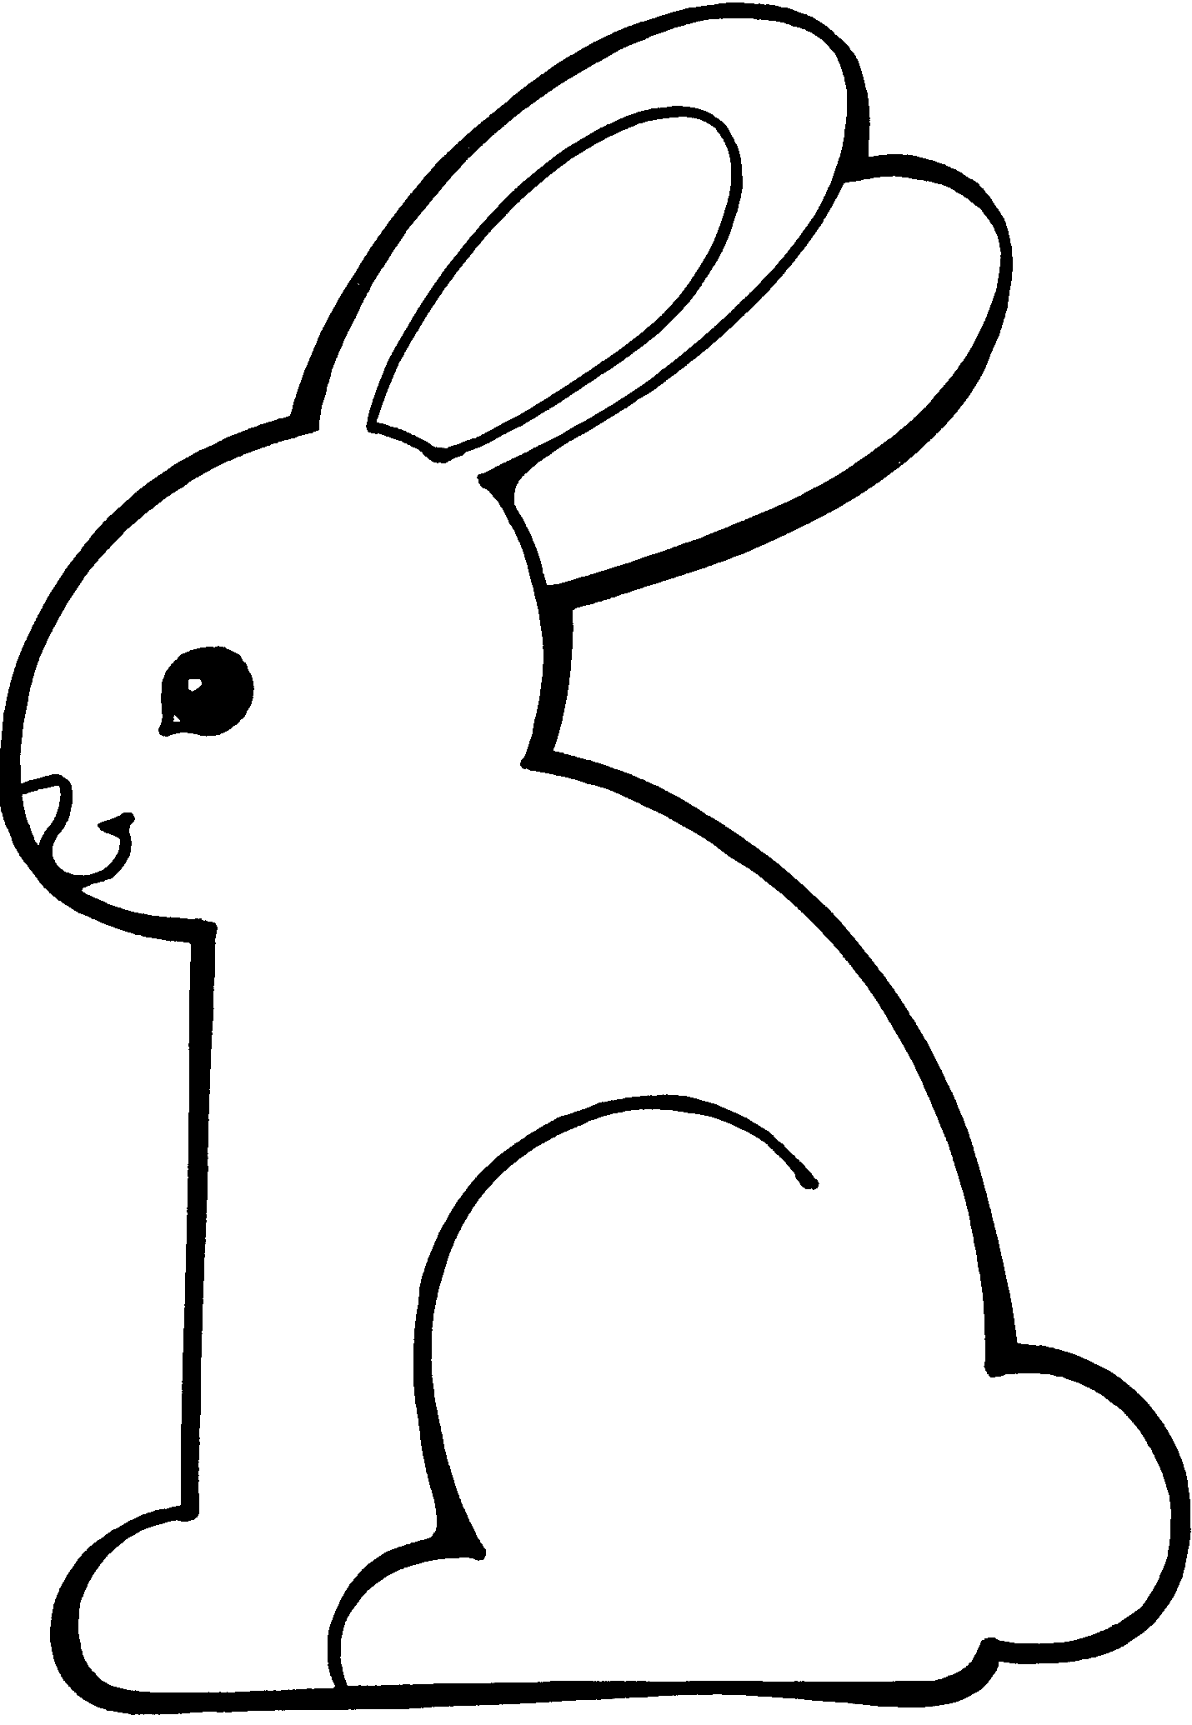

Le petit lapin avait tellement sommeil qu’il se mit à bâiller… Une abeille entra dans sa bouche.

-Il faut toujours mettre sa main devant la bouche quand on bâille, lui dit un gros hibou.
-Tu dois la réveiller doucement, lui conseilla un écureuil.

Mais comment faire pour réveiller tout doucement une abeille ? En faisant un tout petit bruit bien sûr !

Le petit lapin fit plusieurs bruits : d’abord celui d’une aile d’oiseau qui fend l’air, puis celui de la neige qui tombe, celui d’une coccinelle qui respire, celui d’une mouche qui éternue, et enfin celui de l’herbe qui frissonne au vent. Mais l’abeille ne se réveillait toujours pas.

Alors, le lapin eu une idée. Il fit le bruit d’une abeille qui butine une fleur de pommier. Et l’abeille se réveilla puis s’envola !

Que fit le petit lapin alors ? Il sombra dans un profond sommeil.
Mais notre petit lapin avait tout de même apprit une bonne leçon de prudence et surtout de politesse…

Lecture :Les aventures du petit lapin

- Combien de bruits le petit lapin a-t-il fait pour essayer de réveiller l’abeille ? ……………………

- Quelle règle de politesse le petit lapin n’a-t-il pas respectée ?
………………………………………………………………………………………………………………………

- Qui lui dit comment faire pour que l’abeille s’en aille ? …………………………………………………

- Une abeille est entrée dans la bouche du petit lapin parce que …………………………………………………………………………………………………………………

- Quel bruit a réveillé l’abeille ?……………………………………………………………

- A ton avis, pourquoi ce bruit l’a réveillée ? ……………………………………………………………………………………………………………………

- Invente 2 tout petits bruits que le petit lapin aurait pu faire.

  - …………………………………………………………………………………………………………
  - …………………………………………………………………………………………………………

- Remets ces bruits dans l’ordre : du plus bruyant au plus silencieux.

…Une voiture qui démarre. …Un avion qui décolle.
…Un bic qui tombe sur un pavé. …Une plume qui se pose sur une main.

- Pourquoi peut-on dire qu’il s’agit d’une histoire de pâques ?
…………………………………………………………………………………………………………………………

